В рамках военно-патриотической акции «Растим патриотов России» в нашей школе в период с 19 по 24 января 2015 г. прошла неделя истории.
Каждой параллели было предложено принять участие в мероприятиях, которые для них подготовили учителя истории и обществознания.
Так учащиеся 8 классов участвовали в конкурсе стенгазет по теме «Победное оружие Великой Отечественной войны».
Лучшими стали работы девушек 8 «в» и 8 «б».
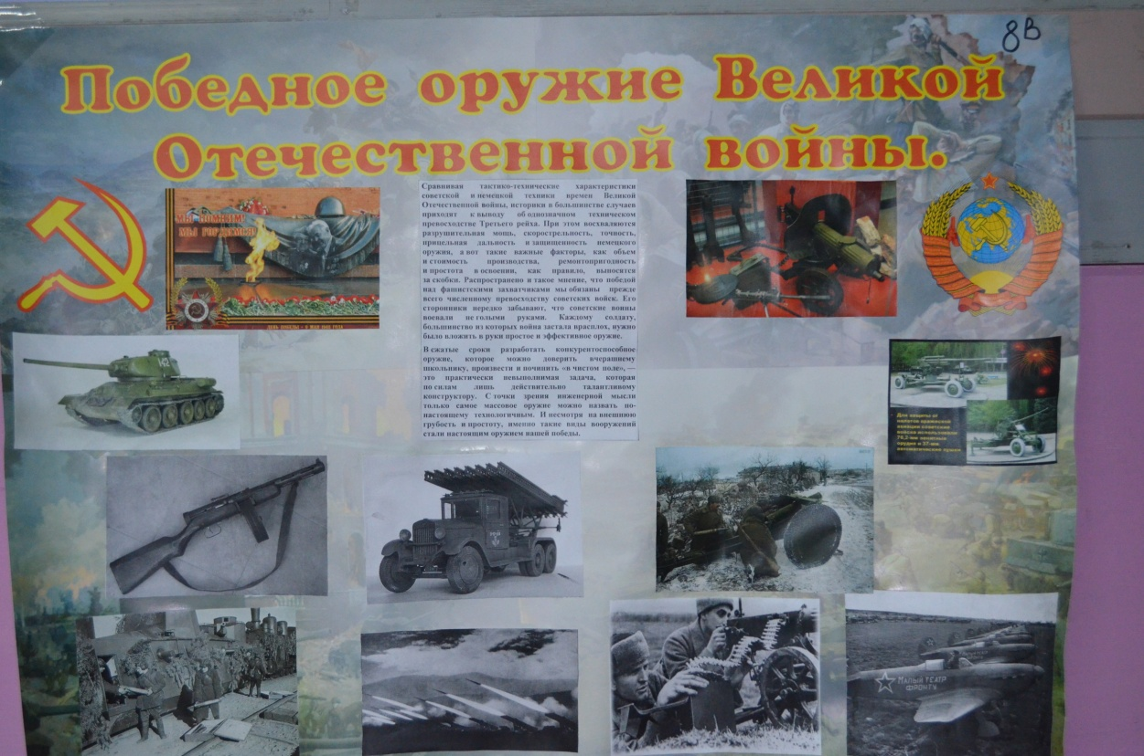
Нуйкина Света и Потапова Потапова

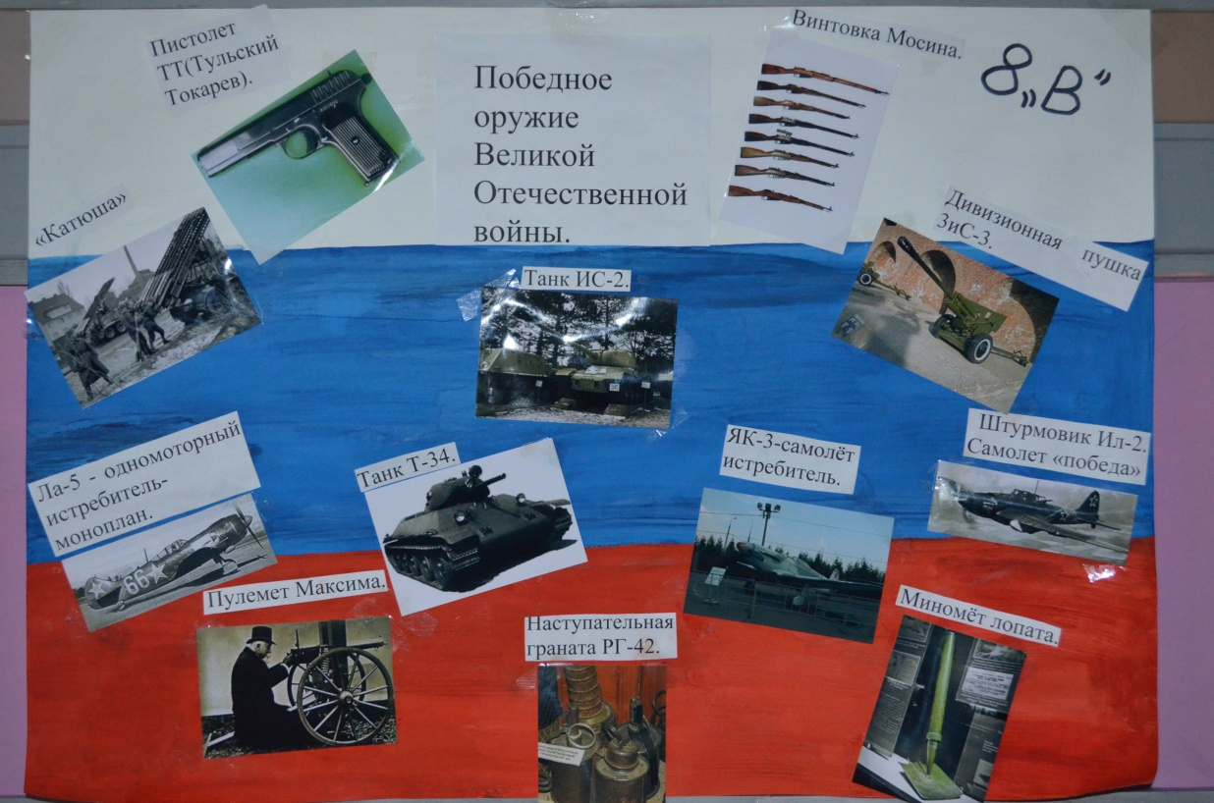
Третьякова Влада и Унрайн Настя
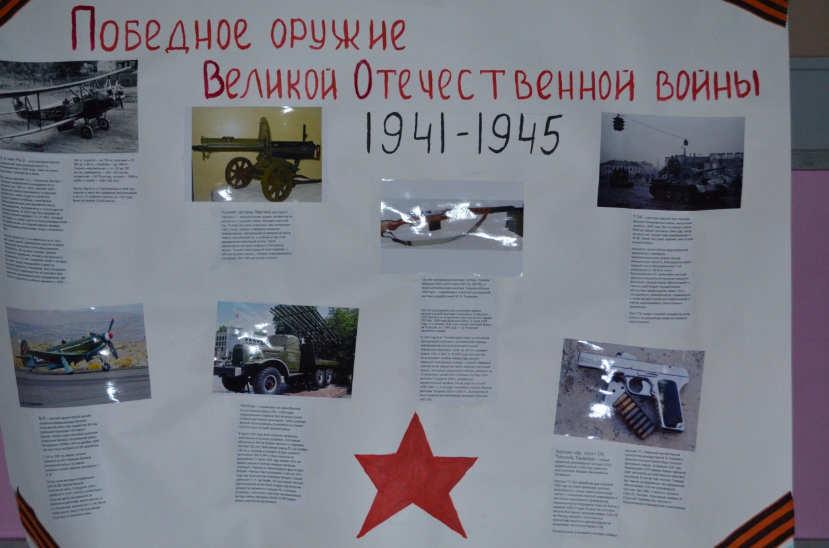
Кругликова Юля

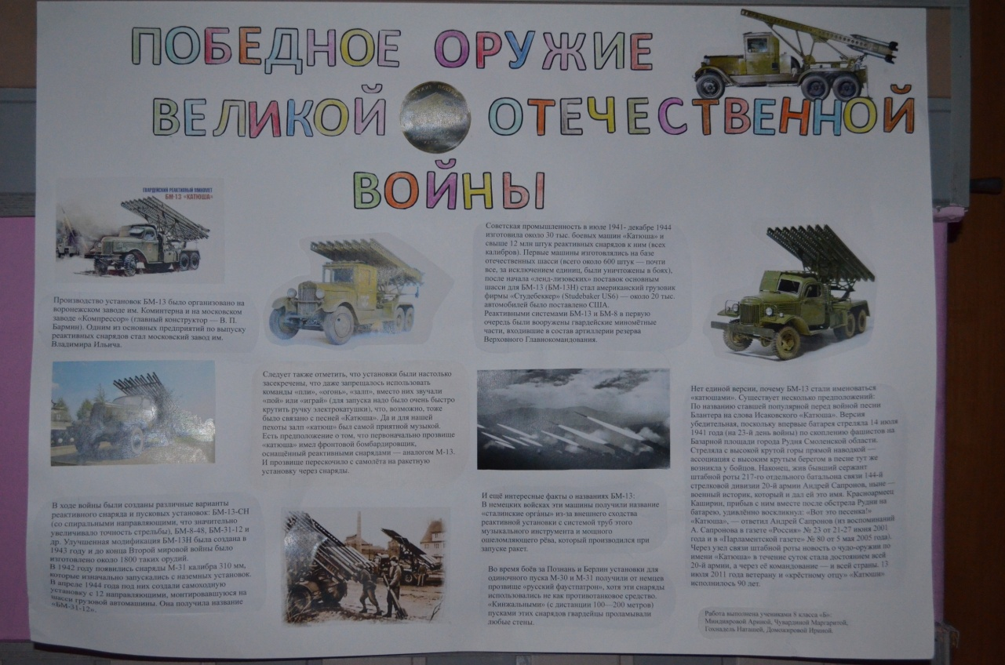
Миндиярова Арина, Чувардина Рита, Гохнадель Наташа и Доможирова Ира.
Ребята в рекреации первого этажа оформили экспозицию из лучших стенгазет. Данные работы сразу вызвали интерес со стороны учащихся нашей школы. Девчонки и мальчишки читают заметки, рассматривают рисунки и фотографии оружия советского народа, с помощью которого мы смогли одержать Победу в 1945 году, победу в Великой войне!
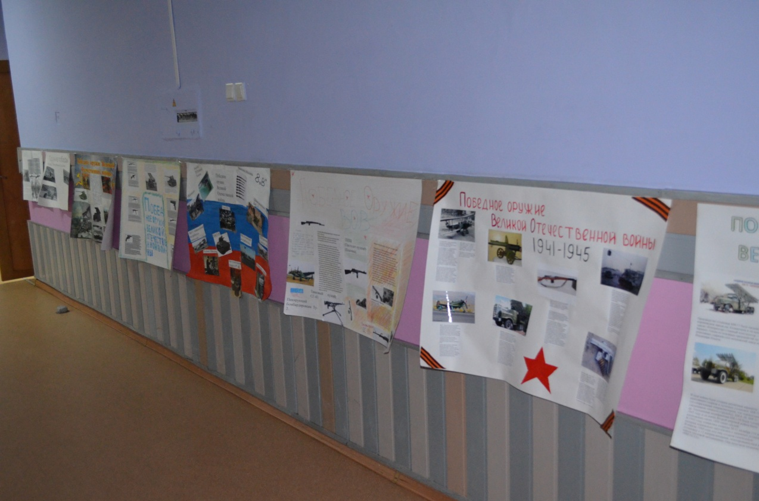

В 10х классах прошла интерактивная игра «Путешествие в историю Руси». Лучший результат показали девушки 10 «в». Самыми сильными «историками» стали Маша Цыпляева, Настя Каменева, Наташа Васильева и Эля Исламутдинова. Молодцы!
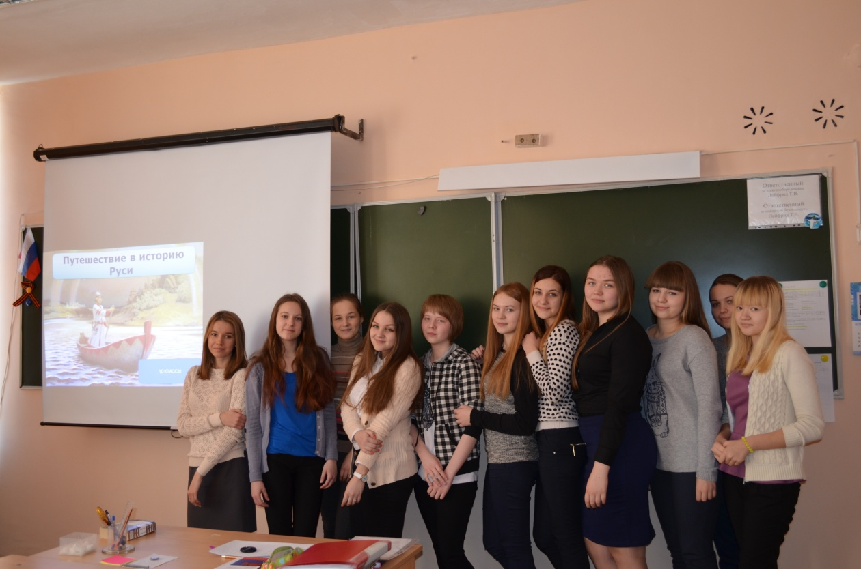

Ребята 5 – 6 классов участвовали в конкурсе рисунков «Великие полководцы России». Работы получились очень хорошими. Объективному жюри в составе учителя истории Татьяны Викторовны Лейфрид, председателю Ученического союза Александру Минюку и представителю Ученического совета Дарье Никифоровой было нелегко выбрать лучшие рисунки. Но после анализа и споров места распределились следующим образом:
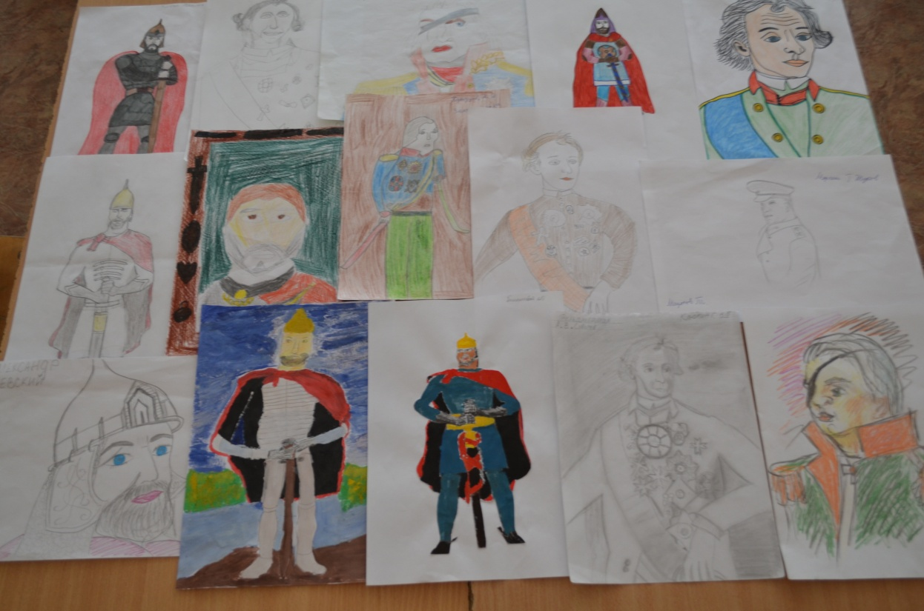

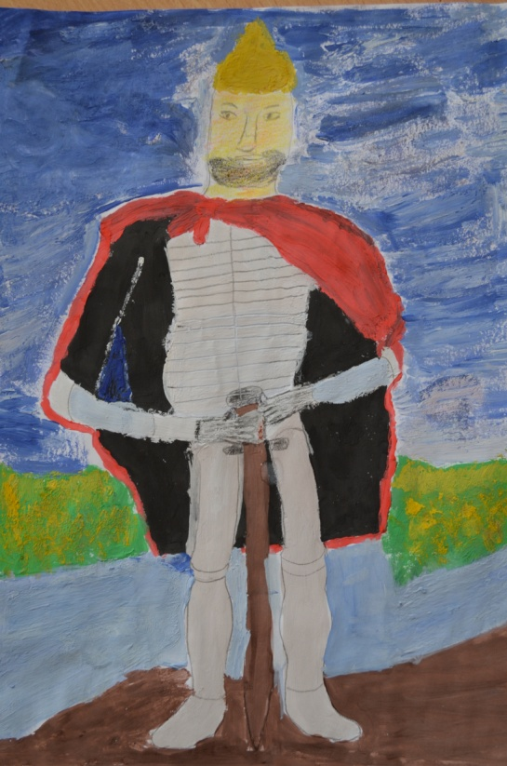
Третье место получила Кирьянова Ирина из 6 «д» класса.
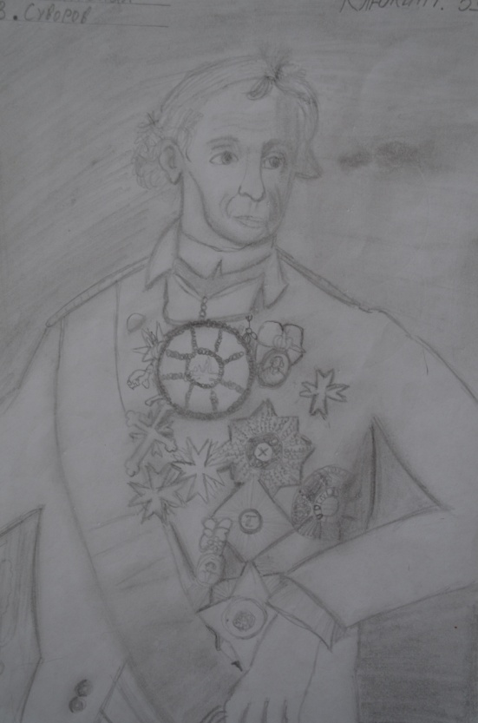
Второе место у ученика 5 «д» Клюкина Г.

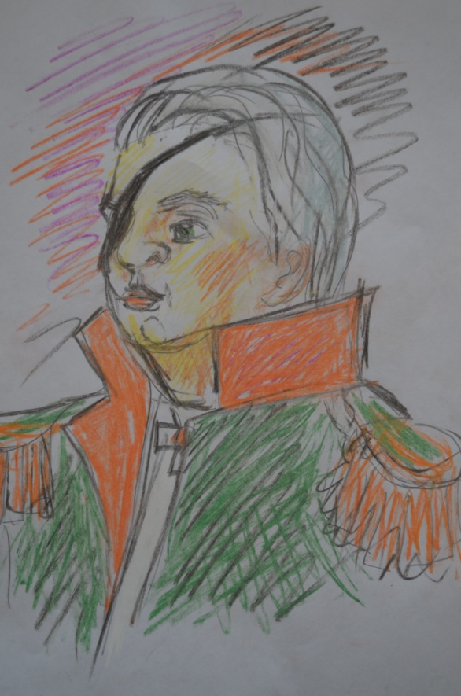
Победителем однозначно был призван Лоскутов С. из 6 «г» класса!

Парни и девушки 9 классов на уроках истории в рамках изучения Великой Отечественной войны просмотрели фильм о блокаде Ленинграда на примере одной семьи Савичевых. Нам всем хорошо известен блокнот 11-летней Тани Савичевой, эта записная книжка смерти, этот памятник бессмертного города-героя. Далее ребята написали исторические сочинения, где выразили свои мысли, чувства от увиденной военной хроники. Вот только очень небольшие примеры:

Даша Никифорова, 9/1
Никто не забыт и ничто не забыто –
Сказали тому, что давно так убито!
Расстались мы с памятью горькой отцов,
Но им не забыть глаза беглецов.
Тех, кто когда-то пытались сломить
Россию могучую волю…

Саша Рымарева, 9/2
Ужасные условия, в которых выжить удавалось далеко не всем. Как жаль, что салют в честь снятия блокады увидели не все… Как жаль, что кто-то погиб, так толком и не познав всей красоты жизни. Как жаль, что для кого-то лето 41 года оказалось последним.
Мы помним!
Мы не забудем!

Даша Шефер, 9/3
Дедушка в моем детстве рассказывал мне очень много историй про свою жизнь, конечно, про блокаду он мало чего помнит, но его мама ему часто говорила, как им было тяжело в то время, ведь у них была большая семья. Маме было сложно прокормить трех детей. Она по два дня стояла в очереди за хлебом, а дедушка со старшим и младшем братьями ждали ее дома, им очень хотелось кушать. В конце блокады им все-таки удалось уехать из города по «дороге жизни».
Что же для меня значит блокада Ленинграда? Для меня это ужас в глазах детей, взрослых. Люди всеми силами пытались выжить, боролись за свою жизнь до последнего. Ради еды некоторые готовы были на убийство, воровство, предательство. До последнего ленинградцы боролись за свой город, эта блокада не сломила их дух. Я очень горжусь своими предками, ведь они смогли пережить осаду. Эта была самая страшная зима в их жизни, но они смогли прорвать кольцо. Мне очень жаль, что мы последнее поколение детей, которые будут знать своих героев в лицо.

Егор Хлевнушко, 9а
Труднее всего приходилось в зимнее время года. Отопления не было, с продовольствием было хуже, чем летом. Продукты выдавали по талонам. Из-за такой нехватки продовольствия и обеспечения люди умирали в большом количестве, их не успевали хоронить. Но Ленинград выстоял, и 27 января 1944 года блокада была снята, и русский народ был освобождён от фашистов и их гнёта. Народ вытерпел все тяготы и невзгоды.

Из этих замечательных работ будет издан небольшой сборник «872 дня жизни (блокада Ленинграда глазами современных детей)».

Татьяна Лейфрид,
учитель истории

